**6조**

201711356천세진

201612066김지효

지도교수: 박소영

제출일: 2020년 5월 25일

요구사항 분석서 2차

[개인 프라이버시를 보호하는 협업 학습을 활용한 스마트폰 사용 패턴 분석 및 스트레스 예측]

목차

1. 개요 2

1.1 기획배경 2

1.2 기술 동향 4

1.3 프로젝트 주요 기능 및 특징 5

1.4 조원 구성 및 역할 분담 6

1.5 일정 7

2 기능적 요구사항 8

2.1 Top Level Use Case Diagram 8

2.2 Use Case Document 10

3 비기능적 요구사항 12

3.1 사용 편리성 12

3.2 신뢰성 13

3.4 이식성 13

3.5 유지관리 13

3.6 구현상 제약사항 13

1. 개요

# 1.1 기획배경

[스마트폰 사용의 증가]

현대인들에게 스마트폰은 일상생활에서 없어서는 안될 필수품으로 자리잡았다. 스마트폰 보유율은 2015년에 78.8%에서 2019년에는 91.1%로 꾸준히 증가해 오고 있으며, 63%가 스마트폰이 일상생활에서 필수적인 매체라고 답했다. 주 5일 이상 스마트폰을 사용하는 인구는 20대, 30대에서는 98.8%를 차지할 정도로 현대인의 삶에서 빼놓을 수 없는 필수요소로 자리잡게 되었다.[1]

출처: 방송통신위원회

<그림 1> 연령별 스마트폰 이용빈도

스마트폰에서는 다양한 앱을 기반으로 무궁무진한 기능을 수행할 수 있다. 통신 매체로서 기본적인 기능인 전화, 메시지는 물론이고 동영상 시청, SNS 등 사람마다 스마트폰을 사용하는 이유는 다양하다. 그래서 각 사용자의 스마트폰 사용 기록은 개인의 취향과 특성을 고스란히 드러내기 때문에 스마트폰 사용 패턴을 수집한 자료를 기반으로 각 사용자의 행동 특성 및 심리 상태를 파악할 수 있을 것이라고 생각했다.

[현대인의 스트레스]

최근 현대인의 스트레스가 큰 사회 문제로 대두되고 있다. 스트레스는 긍정적이거나 부정적인 요인에 의해 모두 야기될 수 있으며, 스트레스에 노출되면 아드레날린 분비로 인한 교감신경계 활성화 등 여러가지 신체적 반응이 나타난다. 적절한 양의 스트레스는 개인의 업무 수행 능력 향상 등의 긍정적인 효과를 주기도 하지만, 극심한 스트레스가 지속될 경우 긴장성 두통, 심혈관 질환, 전신통증, 우울증, 심할경우 암 등의 신체적, 정신적 질병을 유발한다.[2]

만 19세 이상 스트레스인지율은 2008년 29.2%에서 2018년 29.1%로 큰 변화가 있지는 않았으나, 2018년 기준 성인 10명중 3명이 스트레스를 ‘대단히 많이’ 또는 ‘많이’ 느끼는 것으로 나타났고, 그림 2와 같이 20~30대가 다른 연령 계층보다 스트레스인지율이 높았다.[3] 이렇게 스트레스 인지는 젊은 층에서 더 많이 나타났다.

출처: 질병관리본부

<그림 2> 2018년 연령별 스트레스 인지율

우리는 사용자의 심리 상태 및 행동 특성이 스마트폰 사용 패턴에 반영되기 때문에 신경망 학습을 통해 스트레스 수준에 따른 스마트폰 사용 패턴을 도출해, 연관성을 설명해낼 수 있을 것이라고 생각한다. 스마트폰 사용 패턴은 연령 별로 아주 다양한 양상을 보일 것으로 예상되므로 우리는 연구대상을 대학생으로 한정해 진행할 예정이다.

# 1.2 기술 동향

[완전 동형 암호 (Fully Homomorphic Encryption)]

‘동형 암호’란, 평문에 대한 연산을 수행한 후 암호화한 결과(암호문)와 각각의 암호문에 대하여 연산을 수행한 결과가 같은 값을 가지는 암호화 방식이다. 동형 암호화 기법은 일정한 횟수 이상 연산을 수행하면 노이즈(noise) 값이 발생하여 더 연산을 수행할 수 없어, 연산 횟수에 제한이 있는 암호화 방식이다. 이를 해결하기 위하여 암호문의 노이즈를 감소시키는 재부팅(Bootstrapping) 과정을 통해 연산 횟수 제한을 없앨 수 있는 암호화 방식을 완전 동형 암호(Fully Homomorphic Encryption)이라고 한다.

동형 암호는 1978년에 처음으로 발표되었다. 그러나 초기의 동형 암호는 이론적으로 안전성이 증명되지 않았다. 2009년 Gentry가 안전성이 증명된 동형 암호를 발표한 이후, 2011년 MIT가 동형 암호 기술을 10대 Emerging Technology로 선정하면서 학계 및 산업계의 관심을 끌게되었다.

동형 암호는 암호문을 복호화 하지 않아도 검색, 통계 처리 및 기계학습이 가능하고, 데이터 처리 시 중간 과정에서 복호화 하지 않아도 되므로, 데이터 유출 위험이 감소하는 장점을 가진다. 현재 동형 암호는 생체 인식 분야, 금융 분야 등 여러 분야에서 이용되고 있다.

[연합 학습 (Federated Learning)]

인공지능의 기술 수준이 급속도로 향상되면서 이를 기반 기술로 한 활용 범위가 더욱 확산되고 있다. 기존 인공지능 기술은 모든 데이터를 중앙 서버로 모아 모델을 학습시켜 인공지능을 구현한다. 그러나 개인의 데이터를 타인에게 넘겨주는 것이라는 특성 상 각 사용자의 데이터에 담긴 사생활 침해의 문제가 꾸준히 제기되고 있다. 이를 해결하기 위해, 연합 학습 방식에서는 사용자의 데이터를 그들의 스마트폰에서 직접 처리하고, 신경망 모델을 갱신하는 weight 값만 서버로 전달해 성능을 높인다. <그림3>과 같이 A의 스마트폰 사용에 따라 모델을 기기 안에서 개인화한다. 이후 많은 사용자의 업데이트가 B에 취합된다. 이로 인해 개선된 신경망 모델을 전송해 C에서 다시 사용자 기기의 모델을 갱신한다.

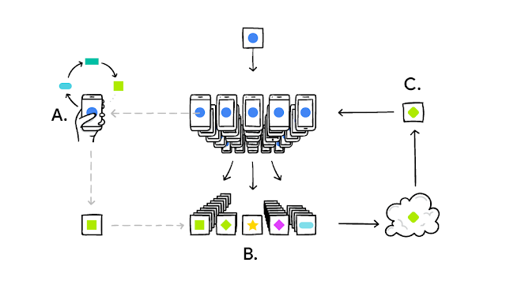

출처: Google AI Blog

<그림 3> 연합학습 과정

연합 학습을 이용하여 얻을 수 있는 이점은 크게 세 가지가 있다. 첫째로, 연합 학습은 사용자의 데이터가 아닌 학습된 모델을 수집하기 때문에 사생활 침해의 소지가 적다. 두번째로, 중앙 컴퓨팅 파워 부하의 비중이 감소한다. 기존에는 중앙에서 수많은 데이터를 학습해야 했지만, 이 역할을 사용자 기기에 분할할 수 있기 때문에 부하량을 감소시킬 수 있다. 마지막으로 표본 데이터의 정확성이 올라가는 이점이 있다. 기존에는 데이터를 수집해야 했는데, 반감이 있는 사용자로부터 데이터를 모으지 못하는 문제가 있었다. 그러나 연합 학습은 데이터가 아닌 학습 모델을 수집하므로 기존보다 반감이 적고, 표본의 편향성도 줄어든다.

# 1.3 프로젝트 주요 기능 및 특징

우리는 사용자의 개인 프라이버시를 보호하기 위해 여러 기술들을 적용해서 스마트폰 사용 패턴 수집 및 분석을 하고, 이를 통해 그들의 스트레스 수준을 예측하고자 한다.

1. 연합 학습을 통한 신경망 구축
   * 구축된 신경망 모델을 각 사용자의 디바이스로 전송한 후 수집된 데이터로 모델을 갱신한다. 이를 통하여 사용자의 개인 프라이버시를 보호하고, 중앙 서버의 부담을 줄인다.
2. 동형암호 기법을 사용한 데이터 수집
   * 사용자의 스마트폰 사용기록은 그들의 민감한 개인정보이므로 데이터 수집 시 암호화를 통해 privacy를 보존할 수 있어야 한다. 이를 해결하기 위하여 완전 동형 암호 기법을 이용할 것이다.
3. 스마트폰 사용 패턴으로 스트레스 수준 예측
   * 구축된 모델을 기반으로 사용자의 스마트폰 사용 패턴을 수집해 스트레스 수준을 예측한다.
4. 사용자에게 스트레스 수준 알림
   * 매일 사용자에게 스트레스 예측 수준에 대한 알림을 보내 사용자가 자신의 스트레스 지수를 인지할 수 있게 한다.

# 1.4 조원 구성 및 역할 분담

|  |  |  |
| --- | --- | --- |
| 팀원 | 소속/학번 | 역할 |
|  | 이름: 천세진 (팀장)  소속: 공과대학 컴퓨터공학부  학번: 201711356 | - 중앙 서버 설계 및 구현  - 암호화 시스템 설계 및 구축  - 신경망 설계 및 구현 |
|  | 이름: 김지효  소속: 경영대학 기술경영학과  학번: 201612066 | - Android 앱 설계 및 구현  - DB 설계 및 구축  - 신경망 설계 및 구현 |

# 1.5 일정

- 프로젝트 추진 일정 (2020.03~ 2020.11)

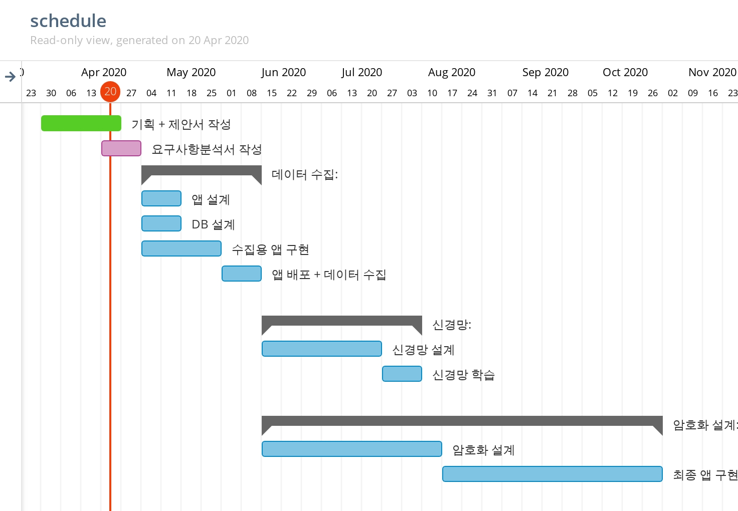

2 기능적 요구사항

# 2.1 Top Level Use Case Diagram

1. 신경망 모델 구축 단계

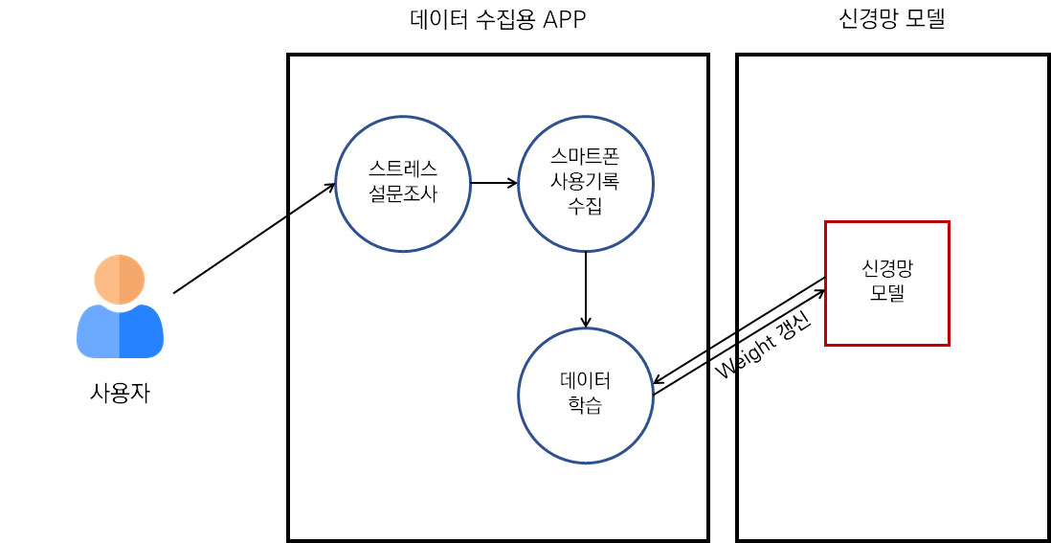

1. 스트레스 설문 조사
   * 설문조사를 통해 사용자의 스트레스 척도를 파악할 수 있는 기능이다. 이 과정으로 사용자의 스트레스 지수에 대한 데이터 수집이 이루어진다.
2. 스마트폰 사용기록 수집
   * 사용자의 스마트폰 사용 기록을 수집하는 기능이다. 앱 사용 기록 등 사용자의 스마트폰 사용 패턴 분석에 필요한 데이터를 수집한다.
3. 데이터 학습
   * 연합 학습을 통해 수집한 데이터를 학습시킨다. 사용자의 기기에서 데이터 처리 및 모델링이 이루어진다.
4. 신경망 모델 갱신
   * 사용자 기기에서 갱신된 weight 값을 중앙 서버로 모아 신경망 모델의 성능을 개선한다.

2. 최종 구현 앱 단계

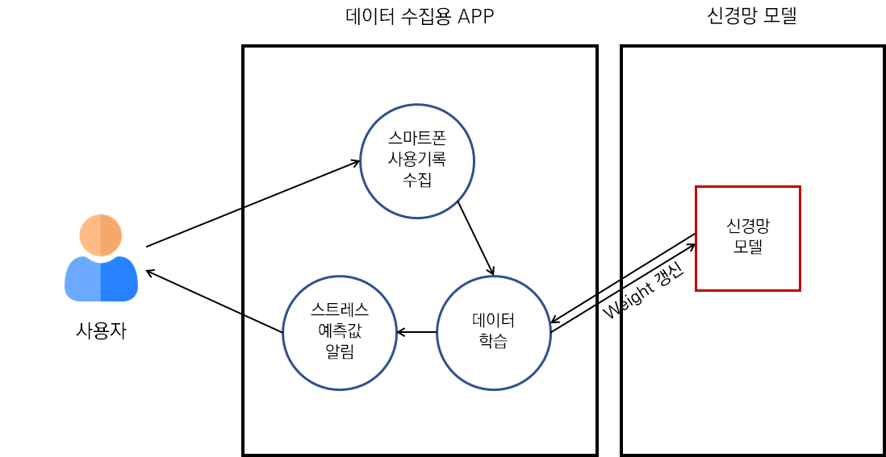

1. 스마트폰 사용기록 수집
   * 사용자의 스마트폰 사용 기록을 수집하는 기능이다. 앱 사용 기록 등 사용자의 스마트폰 사용 패턴 분석에 필요한 데이터를 수집한다.
2. 데이터 학습
   * 연합 학습을 통해 수집한 데이터를 학습시킨다. 사용자의 기기에서 데이터 처리 및 모델링이 이루어진다.
3. 신경망 모델 갱신
   * 사용자 기기에서 갱신된 weight 값을 중앙 서버로 모아 신경망 모델의 성능을 개선한다.
4. 스트레스 예측 값 알림
   * 신경망을 거쳐 구해진 스트레스 예측 값을 사용자에게 알린다.

# 2.2 Use Case Document

i. 데이터 수집용 앱

|  |  |
| --- | --- |
| Scenario Name | 스트레스 설문 |
| Participating Actor Instance | 사용자 |
| Flow of Events | 1. 사용자는 스트레스 설문 알림을 받으면 상단바에서 알림을 클릭해 PSS(perceived stress scale)-4 질문에 답을 하고 종료한다.  2. 해당 데이터는 서버로 전송되어 DB에 저장된다. |

|  |  |
| --- | --- |
| Scenario Name | 스마트폰 사용기록 수집 |
| Participating Actor Instance | 디바이스 센서 |
| Flow of Events | 1. 사용자의 핸드폰 사용 중 백그라운드 센서는 사용자의 스마트폰 사용 앱 기록 데이터를 수집한다.  2. 수집된 데이터를 서버로 전송해 DB에 저장한다. |

|  |  |
| --- | --- |
| Scenario Name | 신경망 모델 학습 이게 요기서 왜나와? |
| Participating Actor Instance | 서버 |
| Flow of Events | 1. 서버는 로컬 모델의 학습을 통해 갱신된 weight 값을 수집한다.  2. 수집된 데이터를 이용하여 중앙 모델을 갱신한다.  3. 갱신된 모델을 다시 사용자 기기에 전송한다. |

ii. 최종 구현 앱

|  |  |
| --- | --- |
| Scenario Name | 스마트폰 사용기록 수집 |
| Participating Actor Instance | 디바이스 센서 |
| Flow of Events | 1. 사용자의 핸드폰 사용 중 백그라운드 센서는 사용자의 스마트폰 사용 앱 기록 데이터를 수집한다.  2. 수집된 데이터를 저장 후, 로컬 모델을 학습시킨다. |

|  |  |
| --- | --- |
| Scenario Name | 스트레스 예측 값 알림 |
| Participating Actor Instance | 사용자 앱 |
| Flow of Events | 1. 갱신된 로컬 모델을 통해 사용자 스트레스 척도를 예측한다.  2. 결과값이 일정 기준치 이상일 경우 경고 알림을 띄운다. |

|  |  |
| --- | --- |
| Scenario Name | 암호화 |
| Participating Actor  Instance | 사용자 |
| Flow of Events | 1. 사용자의 로컬 모델에서 변경된 weight 값을 기기에서 암호화하여 서버로 보낸다.  2. 서버는 해당 데이터를 받는다. |

3 비기능적 요구사항

# 3.1 사용 편리성

우리 데이터 수집용 앱에서 스트레스 설문은 하루에 2번 사용자에게 앱 알림을 통해 수집하는데, 이것 만으로도 사용자들에게 상당한 귀찮음을 유발할 수 있다. 때문에 사용자가 이 외의 UI에서 불편함이 없고, 사용하기 편리하도록 알림을 통해 알림 바 터치 만으로도 스트레스 설문을 진행하고, 종료 버튼을 누르면 스마트폰을 원래 사용하던 상태로 돌아가야 한다.

# 3.2 신뢰성

신경망 모델 구축 후 최종 앱 구현 시에는 사용자의 스마트폰 사용기록의 privacy 보호를 위해 적절한 암호화 기법을 사용해 신뢰성을 높여야 한다. 사용자는 최초 앱 실행 시 스마트폰 정보 제공 동의를 함과 동시에 이 데이터들이 privacy-preserving 되는 방식으로 학습된다는 것을 고지 받아야 한다.

# 3.4 이식성

데이터 수집용 앱, 최종 구현 앱은 안드로이드 환경에서 실행된다.

원래는 iOS와 안드로이드, 두 개의 플랫폼에서 실행 가능하게 구현할 계획이였으나, iOS 내부 정책에 따라 앱 사용량 정보를 가져올 수 없다. 그래서 백그라운드에서 앱 사용 시간을 측정하게 구현하려고 했으나 ‘샌드박싱 정책’으로 인하여 프로그램 외부의 다른 유저의 데이터나 다른 앱의 데이터에 접근할 수 없었다. 따라서, 데이터 수집뿐만 아니라 최종 구현 앱 단계에서도 정보를 가져올 수 없기에 안드로이드 기반 스마트폰에서만 활용할 수 있게 개발하기로 하였다.

# 3.5 유지관리

앱 사용 시간 데이터, 현재 GPS 데이터, 그리고 자이로 센서를 통해 측정된 각도 데이터가 입력으로 주어지면 내부 신경망을 거쳐 예측된 스트레스 지수가 출력으로 나온다.

이와 같은 절차를 진행하기 위해, 앱 사용량 데이터와 GPS 값, 그리고 자이로스코프 값을 서버로 전송할 수 있어야 한다. 서버로 전송할 때 셀룰러 데이터 혹은 Wi-Fi를 사용하므로, 디바이스는 통신이 가능한 상태가 되어야 한다. 또한 GPS와 자이로스코프 정보는 하드웨어 센서를 통하여 인식되기 때문에, 센서가 정상적으로 작동하는 상태여야 한다.

# 3.6 구현상 제약사항

우리의 프로그램은 안드로이드 운영체제 6.0 (마시멜로우) 이상에서 사용 가능하다.

그 이유는, 앱 사용 시간 데이터를 접근하는 Usagestatsmanager 서비스가 6.0 버전 이상에서 제공되기 때문이다.

1. 방송통신위원회, 2019 방송매체 이용행태 조사 (2019.12)
2. 이충재, 현대인의 스트레스, 어떻게 극복할 것인가(2018.06)
3. 질병관리본부, 주간 건강과 질병(2018)